Online Multiplayer Analysis

Memory card game Author: Groep 14 17-10-2017

# Document ontwikkeling

Mocht er iets veranderd worden in dit document. Zorg er dan voor dat de aanpassing ook hieronder wordt toegevoegd door een extra row toe te voegen en de informatie erin te verwerken.

|  |  |  |
| --- | --- | --- |
| Versie | Omschrijving | Auteur |
| 0.1 | Start en creatie van het document | Kevin T. |

# Omschrijving

In dit document bevat zich een analyse over online multiplayer netwerking. Als speler wil ik samen met andere vrienden en of gebruikers spelen die dit spel ook hebben, terwijl ik mezelf op een andere locatie bevind.

# Introductie online netwerking

Een online multiplayer spel dat via het netwerk wordt bespeeld, kan op verschillende manieren worden geïmplementeerd. Die twee groepen worden gecategoriseerd in: gezaghebbend en niet gezaghebbend.



In de gezaghebbende groep is de meest voorkomende aanpak de client-server architectuur, waar de centrale entiteit (dus de gezaghebbende server) het hele spel controleert. Elke client (gebruiker) die verbonden is met de server ontvangt voortdurend gegevens, die lokaal een weergave van de spelstatus maken. Dit kun je vergelijken met het kijken naar televisie.

Als een client een actie uitvoert, zoals het verplaatsen van een punt naar een andere, wordt die informatie naar de server gestuurd. De server controleert of de informatie juist is en updates zijn spelstatus. Daarna verspreidt het de informatie aan alle klanten, zodat ze hun spelstatus dienovereenkomstig kunnen bijwerken.

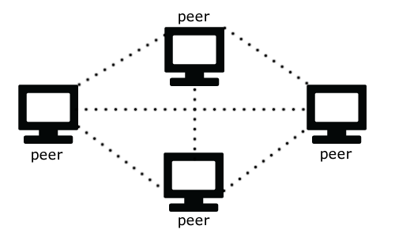

In de niet-gezaghebbende groep is er geen centrale entiteit en elke peer (game/client) controleert zijn spelstatus. In een peer-to-peer (P2P) aanpak, stuurt een peer gegevens naar alle andere collega's en ontvangt zij gegevens van hen, met dien verstande dat de informatie betrouwbaar en juist is (bedrieglijk):

De gezaghebbende aanpak is veiliger tegen bedrog, aangezien de server de spelstatus volledig controleert en een verdacht bericht kan negeren, zoals een entiteit zegt dat het 200 pixels verhuist als het maar 10 kan bewegen.

# Een niet-autoriatieve spel definiëren

Informatie aanpassen van deze website: <https://gamedevelopment.tutsplus.com/tutorials/building-a-peer-to-peer-multiplayer-networked-game--gamedev-10074> naar onze game